Федеральное государственное бюджетное
образовательное учреждение высшего образования
"Красноярский государственный медицинский университет
имени профессора В.Ф. Войно-Ясенецкого"
Министерства здравоохранения Российской Федерации

Фармацевтический колледж

- ДНЕВНИК
производственной практики

Наименование практики «Теория и практика лабораторных общеклинических исследований»

Юлдашева Зульфия Бахтиёровна
Ф.И.О.

Место прохождения практики: КГБУЗ КМДКБ №1

с «7» декабря 2020г. по «18» декабря 2020 г.

Руководители практики:

Общий – Ф.И.О. Оленева И.Ю.(зам. гл. врача по работе с сестринским персоналом)

Непосредственный – Ф.И.О. Кулачкова А.В. (старший лаборант)

Методический – Ф.И.О. Воронова М.Ф.(преподователь)

Красноярск
2020
- Содержание

- 1. Цели и задачи практики.
- 2. Знания, умения, практический опыт, которыми должен овладеть студент после прохождения практики.
- 3. Тематический план.
4.График прохождения практики.
5.Лист лабораторных исследований.
6. Инструктаж по технике безопасности.
7.Индивидуальные задания студентам
8. Отчет по производственной практике (цифровой, текстовой).
9.Характеристика
10.Путевка
11.Бригадный журнал
12. Перечень вопросов к дифференцированному зачету по производственной практике.
13. Перечень зачетных манипуляций
14. Нормативные документы.

1. Цель и задачи прохождения производственной практики
Цель производственной практики «Теория и практика лабораторных общеклинических исследований» состоит, в закреплении и углублении теоретической подготовки обучающегося, приобретении им практических умений, формировании компетенций, составляющих содержание профессиональной деятельности медицинского технолога/ медицинского лабораторного техника.
Задачами являются:
- Ознакомление со структурой клинико - диагностической лаборатории и организацией работы среднего медицинского персонала;
- Формирование основ социально - личностной компетенции путем приобретения студентом навыков межличностного общения с медицинским персоналом и пациентами;
- Осуществление учета и анализа основных клинико-диагностических показателей;
- Обучение студентов оформлению медицинской документации;
- Отработка практических умений.

2. Знания, умения, практический опыт, которыми должен овладеть студент после прохождения практики

Приобрести практический опыт:
- определения физических и химических свойств биологических жидкостей,
- микроскопического исследования биологических материалов: мочи, кала, дуоденального содержимого, отделяемого половых органов, мокроты, спинномозговой жидкости, выпотных жидкостей; кожи, волос, ногтей.
Освоить умения:
- проводить все виды исследований с соблюдением принципов и правил безопасной работы;
- проводить стерилизацию лабораторной посуды и инструментария;
- дезинфекцию биологического материала;
- оказывать первую помощь при несчастных случаях;
-готовить биологический материал, реактивы, лабораторную посуду оборудование;
-проводить общий анализ мочи: определять ее физические и химические свойства,
-готовить и исследовать под микроскопом осадок мочи;
-проводить функциональные пробы;
-проводить дополнительные химические исследования мочи (определение желчных пигментов, кетонов и пр.);
-проводить количественную микроскопию осадка мочи;
-работать на анализаторах мочи;
- проводить микроскопическое исследование желчи;
-исследовать спинномозговую жидкость: определять физические и химические свойства, подсчитывать количество форменных элементов;
- исследовать экссудаты и транссудаты: определять физические и химические свойства, готовить препараты для микроскопического исследования;
- исследовать мокроту: определять физические и химические свойства,
-готовить препараты для микроскопического и бактериоскопического исследования;
- исследовать отделяемое женских половых органов: готовить препараты для микроскопического исследования, определять степени чистоты;
- исследовать эякулят: определять физические и химические свойства,
- готовить препараты для микроскопического исследования;
- работать на спермоанализаторах.

Знать:
- основы техники безопасности при работе в клинико-диагностической лаборатории; нормативно-правовую базу по соблюдению правил санитарно - эпидемиологического режима в клинико-диагностической лаборатории; - задачи, структуру, оборудование, правила работы и техники безопасности в лаборатории клинических исследований;
- основные методы и диагностическое значение исследований физических, химических показателей мочи; морфологию клеточных и других элементов мочи;
- основные методы и диагностическое значение исследований
физических, химических показателей кала; форменные элементы кала , их выявление;
физико-химический состав содержимого желудка и двенадцатиперстной кишки; изменения состава содержимого желудка и двенадцатиперстной кишки при различных заболеваниях пищеварительной системы;
- лабораторные показатели при исследовании мокроты (физические свойства, морфологию форменных элементов) для диагностики заболеваний дыхательных путей; морфологический состав, физико-химические свойства выпотных жидкостей, лабораторные показатели при инфекционно-воспалительных процессах, травмах, опухолях и др.;
- морфологический состав, физико-химические свойства спинномозговой жидкости, лабораторные показатели при инфекционно-воспалительных процессах, травмах, опухолях и др.;
-принципы и методы исследования отделяемого половых органов,
- общие принципы безопасной работы с биологическим материалом.

3. Тематический план
№ | Наименование разделов и тем практики |  | Всего часов
3/5 семестр |  |  | 72
1 | Ознакомление с правилами работы в КДЛ:  - изучение нормативных документов, регламентирующих санитарно-противоэпидемический режим в КДЛ. |  | 6
2 | Подготовка материала к общеклиническим исследованиям:  - прием, маркировка, регистрация биоматериала. |  | 6
3 | Организация рабочего места:  - приготовление реактивов, подготовка оборудования, посуды для исследования. |  | 6
4 | Исследование биологических жидкостей:  - Исследование мочевой системы.  - Исследование содержимого ЖКТ  - Исследование спинномозговой жидкости.  - Исследование жидкостей серозных полостей.  -Исследование отделяемого половых органов.  - Исследование мокроты.  - Исследования при грибковых заболеваниях.  - Работа на анализаторе мочи и спермоанализаторах. |  | 42
5 | Регистрация результатов исследования. |  | 3
6 | Выполнение мер санитарно-эпидемиологического режима в КДЛ:  - проведение мероприятий по стерилизации и дезинфекции лабораторной посуды, инструментария, средств защиты.  - утилизация отработанного материала. |  | 6
Вид промежуточной аттестации |  | Дифференцированный зачет | 3
Итого |  |  | 72

4.График прохождения практики
№ п/п | Дата | Часы | оценка | Подпись руководителя.
1 | 07.12.20 | 6
2 | 08.12.20 | 6
3 | 09.12.20 | 6
4 | 10.12.20 | 6
5 | 11.12.20 | 6
6 | 12.12.20 | 6
7 | 14.12.20 | 6
8 | 15.12.20 | 6
9 | 16.12.20 | 6
10 | 17.12.20 | 6
11 | 18.12.20 | 6
12 | 19.12.20 | 6

5. ИНСТРУКТАЖ ПО ТЕХНИКЕ БЕЗОПАСНОСТИ

Подпись общего руководителя ________________

Подпись студента________________________

Печать лечебного учреждения

6.Лист лабораторных исследований.
3/5 семестр

Исследования. | Количество исследований по дням практики. |  |  |  |  |  |  |  |  |  |  |  | итог  итого
 | 1 | 2 | 3 | 4 | 5 | 6 | 7 | 8 | 9 | 10 | 11 | 12
-Изучение нормативных документов | 1 | 1 | 1 | 1 |  |  |  |  |  |  |  |  | 4
-Прием, маркировка, регистрация биоматериала. |  |  |  |  | 14 | 15 | 20 | 16 | 19 | 18 |  |  | 102
- Организация рабочего места |  |  |  |  | 1 | 1 | 1 | 1 | 1 | 1 |  |  | 6
- Исследование мочевой системы. |  |  |  |  | 7 | 8 | 10 | 8 | 9 | 9 |  |  | 51
-Исследование содержимого ЖКТ |  |  |  |  | 7 | 7 | 10 | 8 | 10 | 9 |  |  | 51
- Исследование спинномозговой жидкости. |  |  |  |  |  |  |  |  | 1 |  |  |  | 1
- Исследование жидкостей серозных полостей.

-Исследование отделяемого половых органов.
- Исследование мокроты.

- Исследования при грибковых заболеваниях. |  |  |  |  |  |  |  |  |  | 8 |  |  | 8
- Работа на анализаторе мочи. |  |  |  |  | 7 | 8 | 10 | 8 | 9 | 9 |  |  | 51
- Работа на спермоанализаторах.
-Регистрация результатов исследования |  |  |  |  | 14 | 15 | 20 | 16 | 20 | 26 |  |  | 110
-Утилизация отработанного материала |  |  |  |  | 14 | 15 | 20 | 16 | 20 | 26 |  |  | 110

7.Индивидуальные задания студентам
- Описать этапы обработки использованной химической посуды
(пробирок), принятые в ЛПУ, где проходит практика.
- Дать анализ использующихся в КДЛ дезинфицирующих средств:
названия, состав, цели и способы применения.
- Описать способы дезинфекции отработанного биологического
материала, использующиеся в ЛПУ, где проходит практика.
- Провести анализ использования экспресс - исследований в КДЛ.
Составить план - схему КДЛ.
- Составить план - схему помещений для клинических исследований (с
обозначением вытяжного шкафа, приборов и т.д.)
- Составить перечень проводимых в КДЛ исследований мочи с
названием используемых методик.
- Составить перечень проводимых в КДЛ исследований содержимого
ЖКТ с названием используемых методик
- Составить перечень проводимых в КДЛ исследований ликвора,
выпотных жидкостей, мокроты, отделяемого половых органов с названием используемых методик.
- Описать методики, которые не изучались на занятиях (принцип,
реактивы, ход определения), или различия в выполнении методик на базе практики и в колледже.
- Составить перечень оборудования, имеющегося в КДЛ на базе
рактики.
- Выполнить компьютерную презентацию.
Примерная тематика презентаций:

№ п/п | Темы
 | 3/5 семестр
1. | - Внутрилабораторный контроль качества лабораторных исследований: характеристика этапов.  - Особенности лабораторной диагностики при различных клинических формах менингококковой инфекции.  - Лабораторная диагностика описторхоза.  - Лабораторная диагностика лямблиоза.  - Лабораторная диагностика бактериального вагиноза.

День 1 (07.12.20)
ОЗНАКОМЛЕНИЕ С ПРАВИЛАМИ РАБОТЫ В КДЛ
Общая характеристика клинико-диагностической лаборатории
КГБУЗ КМДКБ № 1

Я проходила производственную практику в клинико-диагностической лаборатории КГБУЗ КМДКБ №1, которая находится по адресу ул. Ленина 149.
Зав. Лабораторией: Пасальская Татьяна Борисовна.
Телефон рабочий – 221-79-22.
Лаборатория разделена на 2 зоны: «чистую зону» и «грязную зону». В «чистой зоне» КДЛ имеет отдельно выделенные: кабинет заведующей лаборатории, кабинет старшего лаборанта, комната персонала, туалет, душевую.
Лаборатория состоит из 4 отделов: гематологического, клинического, биохимического и иммунологического. На данной практике я большую часть времени работала в клиническом отделе.
Клинический отдел включает в себя: комнату приема биологического материала, рабочую комнату. Рабочая комната оснащена приточной вентиляцией. В клиническом отделе производятся паразитологические и копрологические исследования кала, исследование мочи, ликвора.

Документы, регламентирующие правила безопасности в КДЛ
1) Приказ Минздрава РФ № 380 от 25.12.1997г. «О состоянии и мерах по совершенствованию лабораторного обеспечения диагностики и лечения пациентов в учреждениях здравоохранения РФ»;
2) СанПиН 2.1.3.2630-10 от 18.05.2010г. «Санитарно-эпидемиологические требования к организациям, осуществляющим медицинскую деятельность».
3) СанПиН 1.3.2322-08 от 28.01.2008г. «Безопасность работы с микроорганизмами III-IV групп патогенности (опасности) и возбудителями паразитарных болезней».
4) СанПиН 2.1.2790-10 от 09.12.2010 «Санитарно-эпидемиологические требования к обращению с медицинскими отходами».
Состав аптечки для оказания первичной медицинской помощи при возникновении аварийной ситуации:
- 70% этиловый спирт 100,0 г. (спиртовые салфетки),
- 5% спиртовой раствор йода,
- Стерильные марлевые салфетки и ватные шарики (по 5 шт.),
- Лейкопластырь бактерицидный,
- Напальчники (5 шт.),
- Алгоритм действий,
- Нашатарный спирт,
- Очки,
- Маску,
- Перчатки.
Хранить аптечку следует в месте, доступном для персонала отделения.
Комплекс противоэпидемических мероприятий при возникновении аварийной ситуации:
- Разлитую биологическую жидкость с пола или поверхностей с особой осторожностью собрать ветошью, ветошь сбросить в контейнер «Отходы класса Б». Все загрязненные или подозрительные на загрязнение биологическими жидкостями поверхности тщательно промыть дезинфицирующим раствором дважды (от периферии к центру). Разбитую стеклянную посуду собрать и погрузить в одноразовый непрокалываемый контейнер «Отходы класса Б» для сбора и утилизации колющих и режущих медицинских изделий (МИ).
В помещении, где произошла авария:
- Провести заключительную дезинфекцию с последующей внеплановой генеральной уборкой;
- Сделать соответствующую запись в «Журнале учета аварийных ситуаций», отметив дату, время, место и характер аварии, ФИО лиц, находившихся непосредственно в зоне ее воздействия, а также проведенные мероприятия.
- При аварии в центрифуге после ее остановки, 30 - 40-минутной паузы (до полного оседания частиц аэрозоля) и отключения от электросети необходимо:
- Изъять поврежденные объекты, обработать дезраствором;
- Залить гнездо ротора вместе с осколками дезраствором, через 1 час осколки с помощью пинцета удалить и поместить в одноразовый непрокалываемый контейнер «Отходы класса Б» для сбора и утилизации;
- Тщательно обработать дезраствором внутреннюю поверхность центрифуги с экспозицией не менее 1 часа, только после этого работа на центрифуге может быть продолжена;
- Провести заключительную дезинфекцию с последующей внеплановой генеральной уборкой;
Алгоритм мероприятий по предотвращению заражения инфекционными заболеваниями при возникновении аварийной ситуации (травм) во время выполнения медицинских манипуляций:
- В случае порезов и уколов:
- Немедленно снять перчатки;
- Вымыть руки с мылом под проточной водой;
- Обработать руки 70% спиртом;
- Смазать ранку 5% спиртовым раствором йода;
- Заклеить ранку антибактериальным пластырем или наложить повязку и надеть напальчник.
- При попадании биологических жидкостей на кожные покровы:
- Кожные покровы обработать 70% спиртом;
- Обмыть водой с мылом;
- Повторно обработать 70% спиртом.
- При попадании биологических жидкостей пациента на слизистую глаз, носа и рта:
- Ротовую полость промыть большим количеством воды и прополоскать 70% раствором этилового спирта;
- Слизистую оболочку носа и глаза обильно промывают водой (не тереть!).
- При попадании биологических жидкостей на халат спецодежду аккуратно снять (свернув загрязненной стороной внутрь):
- Одноразовую спецодежду поместить в контейнер для сбора отходов класса Б;
- Многоразовую спецодежду дезинфицировать в дезрастворе, поместить в плотный одноразовый полиэтиленовый мешок и только потом отдавать в стирку;
- Кожу под загрязненной одеждой обработать, как указано в п. B;
- Обувь многократно тщательно протереть дезраствором, протирочную ветошь сбросить в отходы класса Б.
Все действия (сбор, погружение, отжимание спецодежды, протирание обуви) проводить в перчатках.
Выполнение мер санитарно-эпидемиологического режима в КДЛ:
Алгоритм проведения дезинфекции ИМН многократного применения для КДЛ:
- Лабораторная посуда после каждого использования должна подвергаться дезинфекции.
- Дезинфекция лабораторной посуды многократного использования выполняется в моечной «грязной зоны» лаборатории.
- Дезинфекцию лабораторной посуды можно проводить химическим способом путем погружения в дезинфицирующий раствор.
- Дезинфекция лабораторной посуды химическим методом осуществляется одним из разрешенных к применению дез. средством по режимам, обеспечивающим уничтожение вирусов гепатита B, C, ВИЧ и возбудителей других инфекций.
- Для выполнения дезинфекции необходимы:
- Контейнер для сбора и транспортировки лабораторной посуды
- Емкость для дезинфекции биологической жидкости
- Емкость для дезинфекции лабораторной посуды
- Рабочий дезинфицирующий раствор
- Комплект рабочей одежды и обуви
- Халат, шапочка медицинская, перчатки, маска
- Дезинфекция производится в специальных маркированных емкостях из стекла, пластмассы или покрытых эмалью без повреждений. Емкости должны иметь крышки, четкие надписи, с указанием средства, его концентрации, назначения и даты приготовления.
- Выполнение дезинфекции:
- Произвести сбор лабораторной посуды в контейнеры для сбора и транспортировки посуды (в местах образования по мере накопления).
- Доставить использованную лабораторную посуду в моечную.
Поверхности рабочих столов обеззараживают дезсредством. В случае загрязнения стола биоматериалом немедленно двукратно с интервалом 15 мин протирают поверхность дезсредством.
Обращение (сбор, временное хранение, обеззараживание, обезвреживание, транспортирование) с отработанным материалом производится согласно СанПиН 2.1.7.2790-10 «Санитарно-эпидемиологические требования к обращению с медицинскими отходами».
В нашей лаборатории всего три класса отходов: А. Б, Г.
Отходы класса А (неопасные) не требуют специального обеззараживания. Их собирают в пластиковые пакеты белого цвета, герметично закрывают и в твердых емкостях (например, баках) с крышками переносят к мусороприемнику для дальнейшего вывоза на полигон твердых бытовых отходов (ТБО).
Отходы класса Б (опасные) подвергают обязательной дезинфекции на месте их образования в соответствии с действующими нормативными документами. Обеззараженные отходы собирают в одноразовую герметичную упаковку желтого цвета. Для твердых отходов, имеющих острые края (битая стеклянная посуда, пипетки и т.п.), используют твердую упаковку, для игл от шприцов используют специальные одноразовые контейнеры. Одноразовые емкости желтого цвета с отходами класса Б маркируют надписью «Опасные отходы – «Класс Б» с указанием названия лаборатории, кода учреждения, даты, фамилии ответственного за сбор отходов лица. Заполненные емкости помещают во влагонепроницаемые баки желтого цвета с той же маркировкой, герметично закрывают крышкой и переносят к металлическим контейнерам, которые размещены на специальной площадке хозяйственного двора учреждения (лаборатории). Дальнейшую утилизацию отходов проводят централизовано специальным автотранспортом на полигон ТБО или децентрализовано к месту кремации, если учреждение имеет крематорий для сжигания отходов.
Правила техники безопасности:
1) находиться в лаборатории в халате, сменной обуви, перчатках;
2) не принимать пищу в лаборатории;
3) не выносиь материал из лаборатории;
4) соблюдать чистоту и порядок на рабочем месте.

В первый день практики ознакомилась с инструкцией по ТБ, правилами работы в КДЛ, а также с нормативной документацией регламентирующие правила безопасности в КДЛ и санитарно-эпидемиологический режим. Изучила устройство и оснащение лаборатории.

Ст. лаб. КДЛ Кулачкова А.В._____________

День 2 (08.12.20)
Знакомство с оборудованием, исследование мочи

- Прием и регистрация биологического материала.
В контейнере для транспортировки, биоматериал доставляют в лабораторию. Лаборант извлекает из контейнера баночки с мочой и калом. На баночке для анализов либо на направлениях указана информация о пациенте и о пробе, которую нужно сделать. Данные о пациенте заносятся в бланк и в журнал для регистрации.
2. Определение физических свойств мочи:
- кол-во мочи
- цвет
- прозрачность
- проводится в пластиковой банке, в которой была привезена моча, на глаз.
3. Определение физических и химических свойств мочи проводится на анализаторе «CL-500»
CL- 500 – высокоскоростной автоматизированный анализатор мочи для измерения до 14 параметров.
Производительность: 500 анализов в час.
Тесты: Уробилиноген, Билирубин, Кетоны, Эритроциты, Белок, Нитриты, Лейкоциты, Глюкоза, Относительная плотность, pH, Аскорбиновая кислота.
Вы опускаете тест-полоску в мочу и кладете ее на устройство автоподачи. С этого момента прибор работает самостоятельно:
- автоматически определяет наличие полоски на автоподатчике;
- доставляет ее к устройству считывания в правильной позиции;
- производит считывание;
- сбрасывает отработанную тест-полоску в контейнер для отходов.
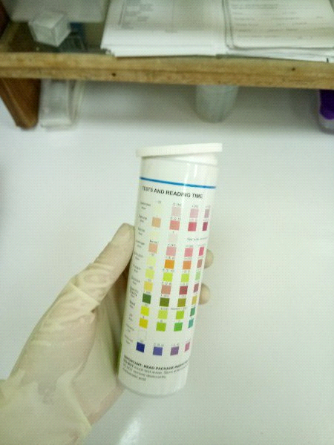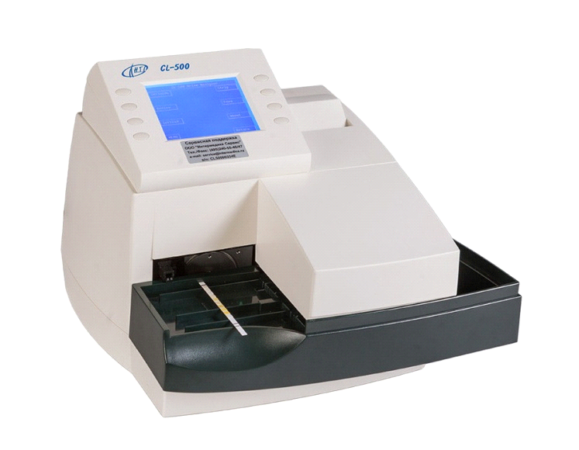 Рис.2 CL- 500
Рис.1 Тест-полоски

Метод Нечипоренко
Для исследования берут одноразовую порцию мочи (утреннюю) в середине мочеиспускания. Из этой порции готовят осадок мочи и подсчитывают количество: лейкоцитов, эритроцитов и цилиндры в счетной камере, а затем делают перерасчет на 1 мл.
Формула:
Где:
- А - количество подсчитанных элементов в камере;
- 500(1000) – объем мочи в мл, оставленный с осадком
- 3,2 – объем счетной камеры Фукса-Розенталя
- 5(10) – количество мочи в мл, взятых для центрифугирования

Показатели в N: Эритроциты(0-1000 в 1 мл), лейкоциты(0-2000 в 1 мл), цилиндры (не более 1).
Во второй день я проводила разбор и маркировку проб мочи, кала. Определяла физические свойства, готовила препараты для микроскопического исследования.
Ст. лаб. КДЛ Кулачкова А.В._____________

День 3 (09.12.20)
Исследование кала
Определение срытой крови в кале
Скрытой называется кровь, не изменяющая цвет кала и не определяемая макро- и микроскопически. При назначении исследования кала на скрытую кровь необходима специальная подготовка пациента (во избежание ложноположительных результатов). За 3 суток до исследования из рациона пациента исключают мясные блюда, фрукты и овощи, содержащие много каталазы и пероксидазы (огурцы, хрен, цветная капуста), отменяют аскорбиновую кислоту, препараты железа, ацетилсалициловую кислоты и другие нестероидные противовоспалительные средства.
Реакции для выявления скрытой крови (бензидиновая) основаны на свойстве кровяного пигмента Hb ускорять окислительные процессы. Легкоокисляемое вещество (бензидин), окисляясь, меняет цвет. По скорости появления окрашивания и по её интенсивности различают слабо положительную (+), положительную (++ и +++) и резко положительную (++++) реакции.
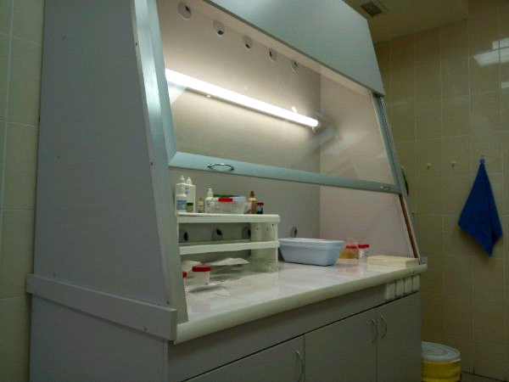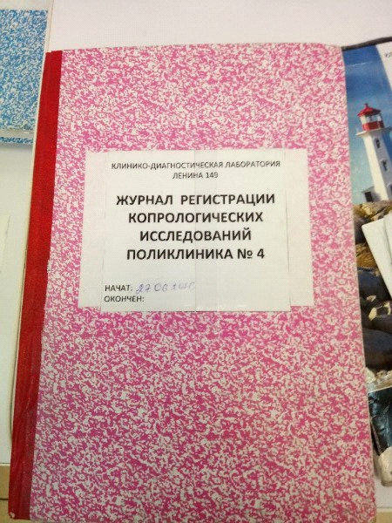
Рис.3 Вытяжной шкаф Рис.4.Журнал учёта
Микроскопия кала
Микроскопия кала позволяет детальнее изучить характер патологических примесей в кале. Обнаружение элементов пищевого происхождения дает представление о качестве переваривания пищи.
Для выполнения микроскопии одновременно готовят несколько препаратов:
- нативный препарат;
- с раствором Люголя – для определения крахмала и йодофильной флоры;
- с метиленовым синим – для обнаружения жирных кислот, мыл и нейтрального жира;
- с глицерином – для выявления яиц гельминтов;
- с суданом III для дифференцировки нейтрального жира.

Проводила разбор и маркировку проб кала, определяла физические свойства, готовила препараты для микроскопического исследования кала, заполняла журнал учёта результатов исследований.

Ст. лаб. КДЛ Кулачкова А.В._____________

День 4 (10.12.20)
Исследование кала
Определение стеркобелина:
Принцип: в присутствии стеркобелина кал приобретает розовое окрашивание. Если в кале содержится неизмененный билирубин, то окрашивание будет зеленое за счет образование билевердина.
Ход исследования:
- Комочек кала растворяют в фарфоровой чашке с 3-4 мл реактива и оставляют стоять при комнатной температуре на сутки.
- В присутствии стеркобилина кал приобретает розовое окрашивание, интенсивность которого зависит от содержания пигмента. Если в кале содержится неизмененный билирубин, то окраска зеленая за счет образования белевердина.
Проводила разбор и маркировку проб кала, определяла физические свойства: цвет, консистенцию, проводила реакцию на стеркобелин, готовила препараты для микроскопического исследования кала.
Ст. лаб. КДЛ Кулачкова А.В._____________

День 5 (11.12.20)
Исследование мокроты (теоретическое изучение)
ОКРАШИВАНИЕ ПО ЦИЛЮ-НИЛЬСЕНУ
Реактивы.
1. Насыщенный спиртовой раствор фуксина;
2. Рабочий раствор фенола - 5% водный раствор;
3. Рабочий раствор карболового фуксина;
4. Обесцвечивающие раствор солянокислого спирта;
5. Рабочий раствор 5% метиленового синего.
Ход окраски. Перед окраской необходимо убедиться, что подготовленные мазки фиксированы и промаркированы. Препараты помещают на подставку («рельсы») так, чтобы они не касались друг друга, и расстояние между ними составляло порядка 1см, а маркировка (номер) была направлена в одну сторону. На каждое стекло накладывают полоску фильтровальной бумаги так, чтобы она полностью закрывала мазок. Это делают для того, чтобы краска не разливалась по стеклу. Одновременно за счет использования фильтровальной бумаги предотвращается осаждение на мазок кристаллов краски, которые при микроскопическом исследовании могут быть ошибочно приняты за кислотоустойчивые микобактерии. Наливают на бумагу раствор карболового фуксина с избытком и нагревают препарат над пламенем горелки до легкого появления паров. При подогревании препарата следят за тем, чтобы краска не закипела, а фильтровальная бумага не высыхала. Подогретый мазок оставляют на 5 минут, чтобы краситель проник в клеточную стенку микобактерий и окрасил ее. Пинцетом снимают и удаляют фильтровальную бумагу, осторожно смывают остатки краски слабой струей дистиллированной воды до тех пор, пока не прекратится видимое отхождение краски. При промывании мазков используют холодную воду или воду комнатной температуры. Перед тем, как нанести на стекло следующий раствор, щипцами или пинцетом берут каждое стекло за маркированный конец и наклоняют, чтобы с него стекла вода - это предотвращает разбавление следующего реактива.
Мазок обесцвечивают 3 минуты одним из обесцвечивающих растворов, полностью покрывая всю поверхность мазка, тщательно промывают его дистиллированной водой и докрашивают в течение 1 минуты, не превышая экспозицию, 0,5% раствором метиленового синего.
При окраске карболовым фуксином микобактерии туберкулеза выявляются в виде тонких, слегка изогнутых палочек малиново-красного цвета, которые могут располагаться поодиночке, парами, группами, в вид римской буквы «V». Они хорошо выделяются на синем фоне, в который окрашиваются остальные элементы мокроты.
Препарат исследуют с масляной иммерсией в световом микроскопе (объектив 100Х, окуляр 10Х).
Изучала физические свойства мокроты: цвет, количество, консистенции, слоистость, запах, видимые на глаз включения, окраску мазков по Цилю-Нильсену для микроскопического исследования на КУМ.
Ст. лаб. КДЛ Кулачкова А.В._____________

День 6 (12.12.20)
Заполняли дневник по практике.

День 7 (14.12.20)
Исследование ликвора
- Определение физических свойств ликвора:
- Цвет – в норме спинномозговая жидкость бесцветна и по виду не отличается от воды. Цвет ее определяют, сравнивая пробирку с материалом с такой же пробиркой, заполненной водой на белом фоне. Он может изменять при различных патологических процессах.
- Прозрачность – в норме спинномозговая жидкость прозрачная, определяют этот параметр, сравнивая полученный материал с дистиллированной водой. Легкое помутнение ликвора наблюдается при лейкоцитозе свыше 200х106/л, содержания эритроцитов более 400х106/л, общего белка – более 3 г/л. Если после центрифугирования спинномозговая жидкость становится прозрачной, то мутность ее обусловлена форменными элементами, если остается мутной – микроорганизмами. Опалесценция ликвора возникает при высокой концентрации фибриногена.
- Фибринозная пленка – в норме в спинномозговой жидкости низкое содержание фибрина и пленка при отстаивании не образуется. Высокое содержание фибрина дает нежную сеточку или пленку на стенках пробирки, мешочек или желеобразный сгусток. Ликвор, содержащий большое количество грубодисперсных белков сразу после выпускания свертывается в виде желеобразного сгустка.
- Определение глобулинов реакцией Панди. Реакция основана на осаждении глобулинов насыщенным раствором карболовой кислоты.
Готовится насыщенный раствор карболовой кислоты: 100 г карболовой кислоты растворяют в 1 л воды, встряхивают и оставляют в термостате при 37°С на 6—8 ч. После пребывания при комнатной температуре в течение 7 дней надосадочную жидкость сливают и используют в качестве реактива.
На часовое стекло, помещенное на черную бумагу, наливают 1 мл реактива и по краю наслаивают 1–2 капли ликвора. В случае положительного результата в месте соприкосновения реактива с СМЖ образуется молочно-белое облачко, переходящее в муть. Для обозначения результатов реакции Панди пользуются системой четырех плюсов:
- значительное помутнение 4 (++++);
- умеренное 3 (+++);
- заметная опалесценция 2 (++);
- слабая опалесценция 1 (+).
- Определение глобулинов методом высаливания (реакция Нонне-Апельта). Реакция основана на свойстве солей в определенной концентрации избирательно осаждать глобулины.
В контрольную пробирку равного диаметра наливают 1 мл воды (контроль). В опытную пробирку вносят 0,5 мл ликвора, приливают 0,5 мл реактива и перемешивают (опыт). Пробирку встряхивают и оценивают степень образования мути. Регистрацию результатов реакции производят в течение 3 мин после смешивания ликвора с реактивом, так как в последующем помутнение может произойти и в нормальной СМЖ. Сравнение опыта с контролем производят на темном фоне. Для выражения результатов пользуются системой 4 плюсов:

- значительное помутнение 4 (++++);
- умеренное 3 (+++);
- заметная опалесценция 2 (++);
- слабая опалесценция 1 (+);
- Подсчет цитоза
Подсчет клеточных элементов можно производить в нативном или обработанном ликворе с помощью камеры Фукса-Розенталя. Определение цитоза в ликворе обычно производят, предварительно разведя его реактивом Самсона в 10 раз. Реактив стоек и позволяет сохранять клетки без изменения в течении нескольких часов. Уксусная кислота растворяет эритроциты, а фуксин окрашивает ядра лейкоцитов в красноватый цвет, что облегчает подсчет и дифференцировку клеток.
Лейкоциты считают в 16 больших (256 маленьких) квадратах камеры Фукса-Розенталя. Полученный результат делят на объем камеры - 3,2 мкл, определяя, таким образом ,количество клеток в 1 мкл и умножают на степень разведения ликвора - 10.
Для пересчета результата в единицы СИ (клетки/л) умножают на 10⁶.
В норме в 1 мкл цереброспинальной жидкости обнаруживается 0 -5,0 лимфоцитов или 0 - 5,0 ∙ 10⁶/л. У детей цитоз может быть несколько выше: до 3-х мес 20-23 кл в мкл, к 1 году - 14 -15 кл в мкл, к 10 годам - 4 -5 кл в мкл ликвора.
Увеличение числа клеток в спинномозговой жидкости называется плеоцитозом и является признаком органического заболевания центральной нервной системы. Но многие заболевания могут протекать и при нормальном числе клеток. Плеоцитоз является слабым или легким при 5-50∙10⁶/л, умеренным - при 51-200∙10⁶/л, сильно выраженным - при 200-700∙10⁶/л, очень большим - свыше 1000∙10⁶/л
Подсчет эритроцитов ведут в камере Горяева традиционным методом либо в нативном ликворе вначале считают лейкоциты, а затем эритроциты.
Проводила исследование ликвора методом высаливания, реакцией Панди.

Ст. лаб. КДЛ Кулачкова А.В._____________

День 8 (15.12.20)
Исследование мочи
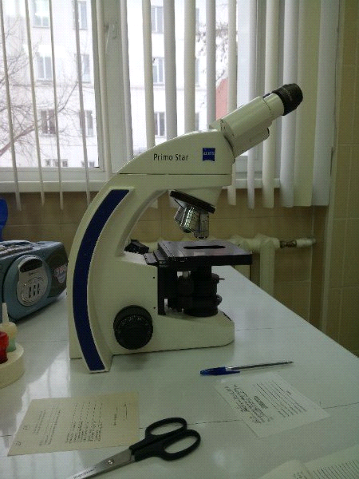 Рис.5 Микроскоп
При микроскопии нативного препарата было обнаружено:
Таблица 2 – Результаты микроскопии нативного препарата
Элементы осадка | Количество
Эпителиальные клетки:  - плоского эпителия  - переходного эпителия  - почечного эпителия | +  +
Эритроциты | 0-1 в п/зр
Лейкоциты | 0-3 в п/зр
Цилиндры:  - гиалиновые  - восковидные  - лейкоцитарные  - эритроцитарные  - эпителиальные  - зернистые | +  -  -  -  -  -
Соли | Ураты, соли мочевой кислоты

Проводила микроскопию нативного препарата мочи.
Ст. лаб. КДЛ Кулачкова А.В._____________

День 9 (16.12.20)
Центрифугирование мочи на центрифуге
Пробирки с 10 мл исследуемых проб центрифугируют 10 мин на центрифуге.
После центрифугирования приступаем к химическому исследованию мочи. Проводим качественный метод определения белка.
Ход исследования:
- Химические пробирки маркируют, номер пробы соответствует номеру на пробирке;
- Пипеткой в пробирки добавляют по 2 мл мочи;
- Приливают 3-4 капли 20% ССК и перемешивают ее содержимое;
- Результаты пробы оценивают на черном фоне в проходящем свете. Помутнение в пробирке с реагентами указывает на наличие белка в моче.
Чувствительность метода составляет 0,015 г/л.
В пробах, в которых был обнаружен белок (помутнение или выпадение в осадок хлопьев) определяем количество белка.
Проводила прием и маркировку биоматериала (мочи), готовила рабочее место для проведения исследований. Определяла количества белка в моче с пирогаллоловым красным.
Определение количества белка в моче с пирогаллоловым красным:
Принцип: при взаимодействии белка с красителем пирогаллоловым красным образуется окрашенный комплекс, интенсивность поглощения которого на длине волны 600нм увеличивается с ростом концентрации белка в пробе.
Реактивы поставляются в наборе: раствор пирогаллолового красного и молибдата натрия в сукцинатном буфере, калибровочные растворы белка 1г/л и 0,2г/л.
Специальное оборудование: «Белур-600»
Ход исследования:
- Приготовить пробы смешением компонентов в количестве, указанном в таблице.
Таблица 2
Приготовление проб
Компоненты | Холостая проба | Калибровочная проба 1г/л | Опытная проба
Образец | - | - | 20мкл
Калибровочный раствор 1,0 г/л | - | 20мкл | -
Вода дистиллированная | 20мкл | - | -
Реагент | 1мл | 1мл | 1мл

- После смешения компонентов пробы инкубируют 10 минут при комнатной температуре.
- Измеряют оптическую плотность опытных проб и калибровочной пробы в кюветах на 1см при длине волны 600нм против холостой пробы.
В восьмой день практики: Проводила исследование на обнаружение белка в моче. После окончания исследования утилизировала отработанный материал, обработала рабочую поверхность дезраствором.
Ст. лаб. КДЛ Кулачкова А.В._____________

День 10 (04.12.19)
Исследование мочи
 | Моча №1 (2) | Моча №2 (3-6)
Физические свойства
Количество | 60мл | 80мл
Цвет | Водянистый | Желтый
Прозрачность | Полная | Полная
Осадок | - | -
Реакция | Кислая | Нейтральная
Относительная плотность | 1,010 | 1,020
Химические свойства
Качественное определение белка экспресс-тестом | - | -
Дополнительные исследования
Билирубин | - | -
Уробилин | - | -
Кровяной пигмент | 5-10 мкл | 5-10 мкл
Проводила исследование физических свойств мочи.
Ст. лаб. КДЛ Кулачкова А.В.____________

День 11 (18.12.20)
Исследования при грибковых заболеваниях

Лабораторная диагностика грибковых поражений
- Для исследования можно брать чешуйки, пораженные волосы, ногтевые пластинки. От правильного взятия материала во многом зависит успех микроскопического исследования при дерматомикозах. Элементов гриба бывает обычно больше на свежих, нелеченных, но уже сформировавшихся участках поражения.
- При микозах гладкой кожи (трихофития, микроспория, микоз стоп, кератомикоз, кандидоз) для исследования берут чешуйки периферических участков очага путем соскабливания скальпелем. У больных дисгидрозом стоп, кистей ножницами или лезвием безопасной бритвы срезают покрышки пузырьков или бахромки отслоившегося эпителия.
- При дерматомикозах с поражением длинных и пушковых волос материал берут эпиляционным пинцетом, иногда острием скальпеля
- Для взятия материала из пораженных ногтей используют скальпель, ножницы, маникюрные щипцы.
Микроскопическое исследование патологического материала на грибы производят в нативных и окрашенных препаратах. Для приготовления неокрашенных препаратов полученный материал размельчают при помощи скальпеля или препаровальной иглы и помещают на середину предметного стекла. Для более четкого выявления элементов гриба производят просветление (мацерацию) материала. С этой целью прибегают к помощи различных веществ, чаще всего едкой щелочи (КОН, NaOH), которые растворяют эпидермальные чешуйки, слизь, гной, просветляют пигмент волоса и тем самым делают грибы доступными для исследования.
На размягченные чешуйки кожи или ногтя, которые помещают на середину предметного стекла, наносят 1-3 капли 20 - 30% раствора КОН (NaOH). Рекомендуют просветленные и накрытые покровным стеклом препараты кожных чешуек и волос оставлять на 5 - 10 мин, а ногтевых пластинок – на 30 - 40 мин до микроскопирования.

Микроскопическое исследование производят на обычном лабораторном микроскопе без иммерсии. Конденсор микроскопа должен быть опущен, диафрагма сужена. В начале препарат находят на стекле при малом увеличении (40х), последующее исследование производят при большем увеличении (100х); детально препарат изучают при увеличении 400х. Необходимо исследовать несколько препаратов с тем, чтобы увеличить надежность анализа и избежать ложноположительных результатов.
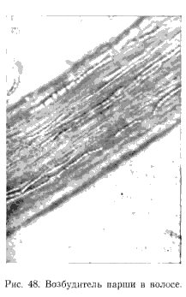
Проводила микроскопическое исследование грибковых поражений.

Ст. лаб. КДЛ Кулачкова А.В._____________

День 12 (19.12.20) Работа с дневником.

8.ОТЧЕТ ПО ПРОИЗВОДСТВЕННОЙ ПРАКТИКЕ

Ф.И.О. обучающегося Юлдашева Зульфия Бахтиёровна
Группы 306-2 специальности 31.02.03 - Лабораторная диагностика
Проходившего (ей) производственную практику
С 07.12.20 по 18.12.20 г
За время прохождения практики мною выполнены следующие объемы работ:
- Цифровой отчет
№ | Виды работ | Кол-во
1. | -изучение нормативных документов, регламентирующих санитарно-противоэпидемический режим в КДЛ: | 6
2. | - прием, маркировка, регистрация биоматериала. | 6
3. | - приготовление реактивов, подготовка оборудования, посуды для исследования | 6
4 | Исследование биологических жидкостей:  - Исследование мочевой системы.  - Исследование содержимого ЖКТ  - Исследование спинномозговой жидкости.  - Исследование жидкостей серозных полостей.  -Исследование отделяемого половых органов.  - Исследование мокроты.  - Исследования при грибковых заболеваниях.  - Работа на анализаторе мочи и спермоанализаторах. | 42
5 | Регистрация результатов исследования. | 3
6 | проведение мероприятий по стерилизации и дезинфекции лабораторной посуды, инструментария, средств защиты;  - утилизация отработанного материала. | 6

2. Текстовой отчет
- Умения, которыми хорошо овладел в ходе практики:
- В ходе практики я освоила умения принимать, регистрировать клинический материал, проводить его исследование, вести учётно-отчётную документацию, проводить утилизацию отработанного материала, дезинфекцию рабочего места.
- Самостоятельная работа: В ходе практики я проводила забор материала для исследования, его дальнейшее исследование, микроскопию нативных препаратов, регистрацию результатов, утилизацию отработанного материала и обработку рабочей поверхности.
- Помощь оказана со стороны методических и непосредственных руководителей:
- Помощь оказана со стороны методического руководителя Вороновой М.Ф. и непосредственного руководителя Кулачкова А.В.
- Замечания и предложения по прохождению практики: нет.
Общий руководитель практики ________________ ____________________
(подпись) (ФИО)

М.П.организации
9. ХАРАКТЕРИСТИКА
Юлдашева Зульфия Бахтиёровна
ФИО
обучающийся (ая) на 3 курсе по специальности 31.02.03 Лабораторная диагностика
успешно прошел (ла) производственную практику по
МДК 01.01. Теория и практика лабораторных общеклинических исследований
в объеме___72___ часа с 07.12.20 г. по 18.12.20 г.
в организации______________________________________________________
наименование организации, юридический адрес
За время прохождения практики:

№ ОК/ПК | Критерии оценки | Оценка (да или нет)
ОК.1 | Демонстрирует заинтересованность профессией
ОК. 2 | Регулярное ведение дневника и выполнение всех видов работ, предусмотренных программой практики.
ПК.1.1 | При общении с пациентами проявляет уважение, корректность т.д.
ПК1.2 | Проводит исследование биологического материала в соответствии с методикой, применяет теоретические знания для проведения исследований.
ПК1.3 | Грамотно и аккуратно проводит регистрацию проведенных исследований биологического материала.
ПК1.4 | Проводит дезинфекцию, стерилизацию и утилизацию отработанного материала в соответствии с регламентирующими приказами.
ОК.6 | Относится к медицинскому персоналу и пациентам уважительно, отзывчиво, внимательно. Отношение к окружающим бесконфликтное.
ОК 7 | Проявляет самостоятельность в работе, целеустремленность, организаторские способности.
ОК 9 | Способен освоить новое оборудование или методику (при ее замене).
ОК 10 | Демонстрирует толерантное отношение к представителям иных культур, народов, религий.
ОК.12 | Оказывает первую медицинскую помощь при порезах рук, попадании кислот ; щелочей; биологических жидкостей на кожу.
ОК.13 | Аккуратно в соответствии с требованиями организовывает рабочее место
ОК14 | Соблюдает санитарно-гигиенический режим, правила ОТ и противопожарной безопасности. Отсутствие вредных привычек. Участвует в мероприятиях по профилактике профессиональных заболеваний

«____» ___________20__ г.
Подпись непосредственного руководителя практики
_______________/ФИО, должность
Подпись общего руководителя практики
_____________/ФИО, должность
м.п.

